2 Лабораторная работа
1. С теоретическими сведениями ознакомился
2. Использовал блокнот и использовал латиницу
3. Разработал bat файлы
4. Вывод на экран имен всех файлов с указанным расширением,
находящихся в каталоге, имя которого задается при запуске
командного файла первым параметром. Расширение файлов задается
вторым параметром.
CMD: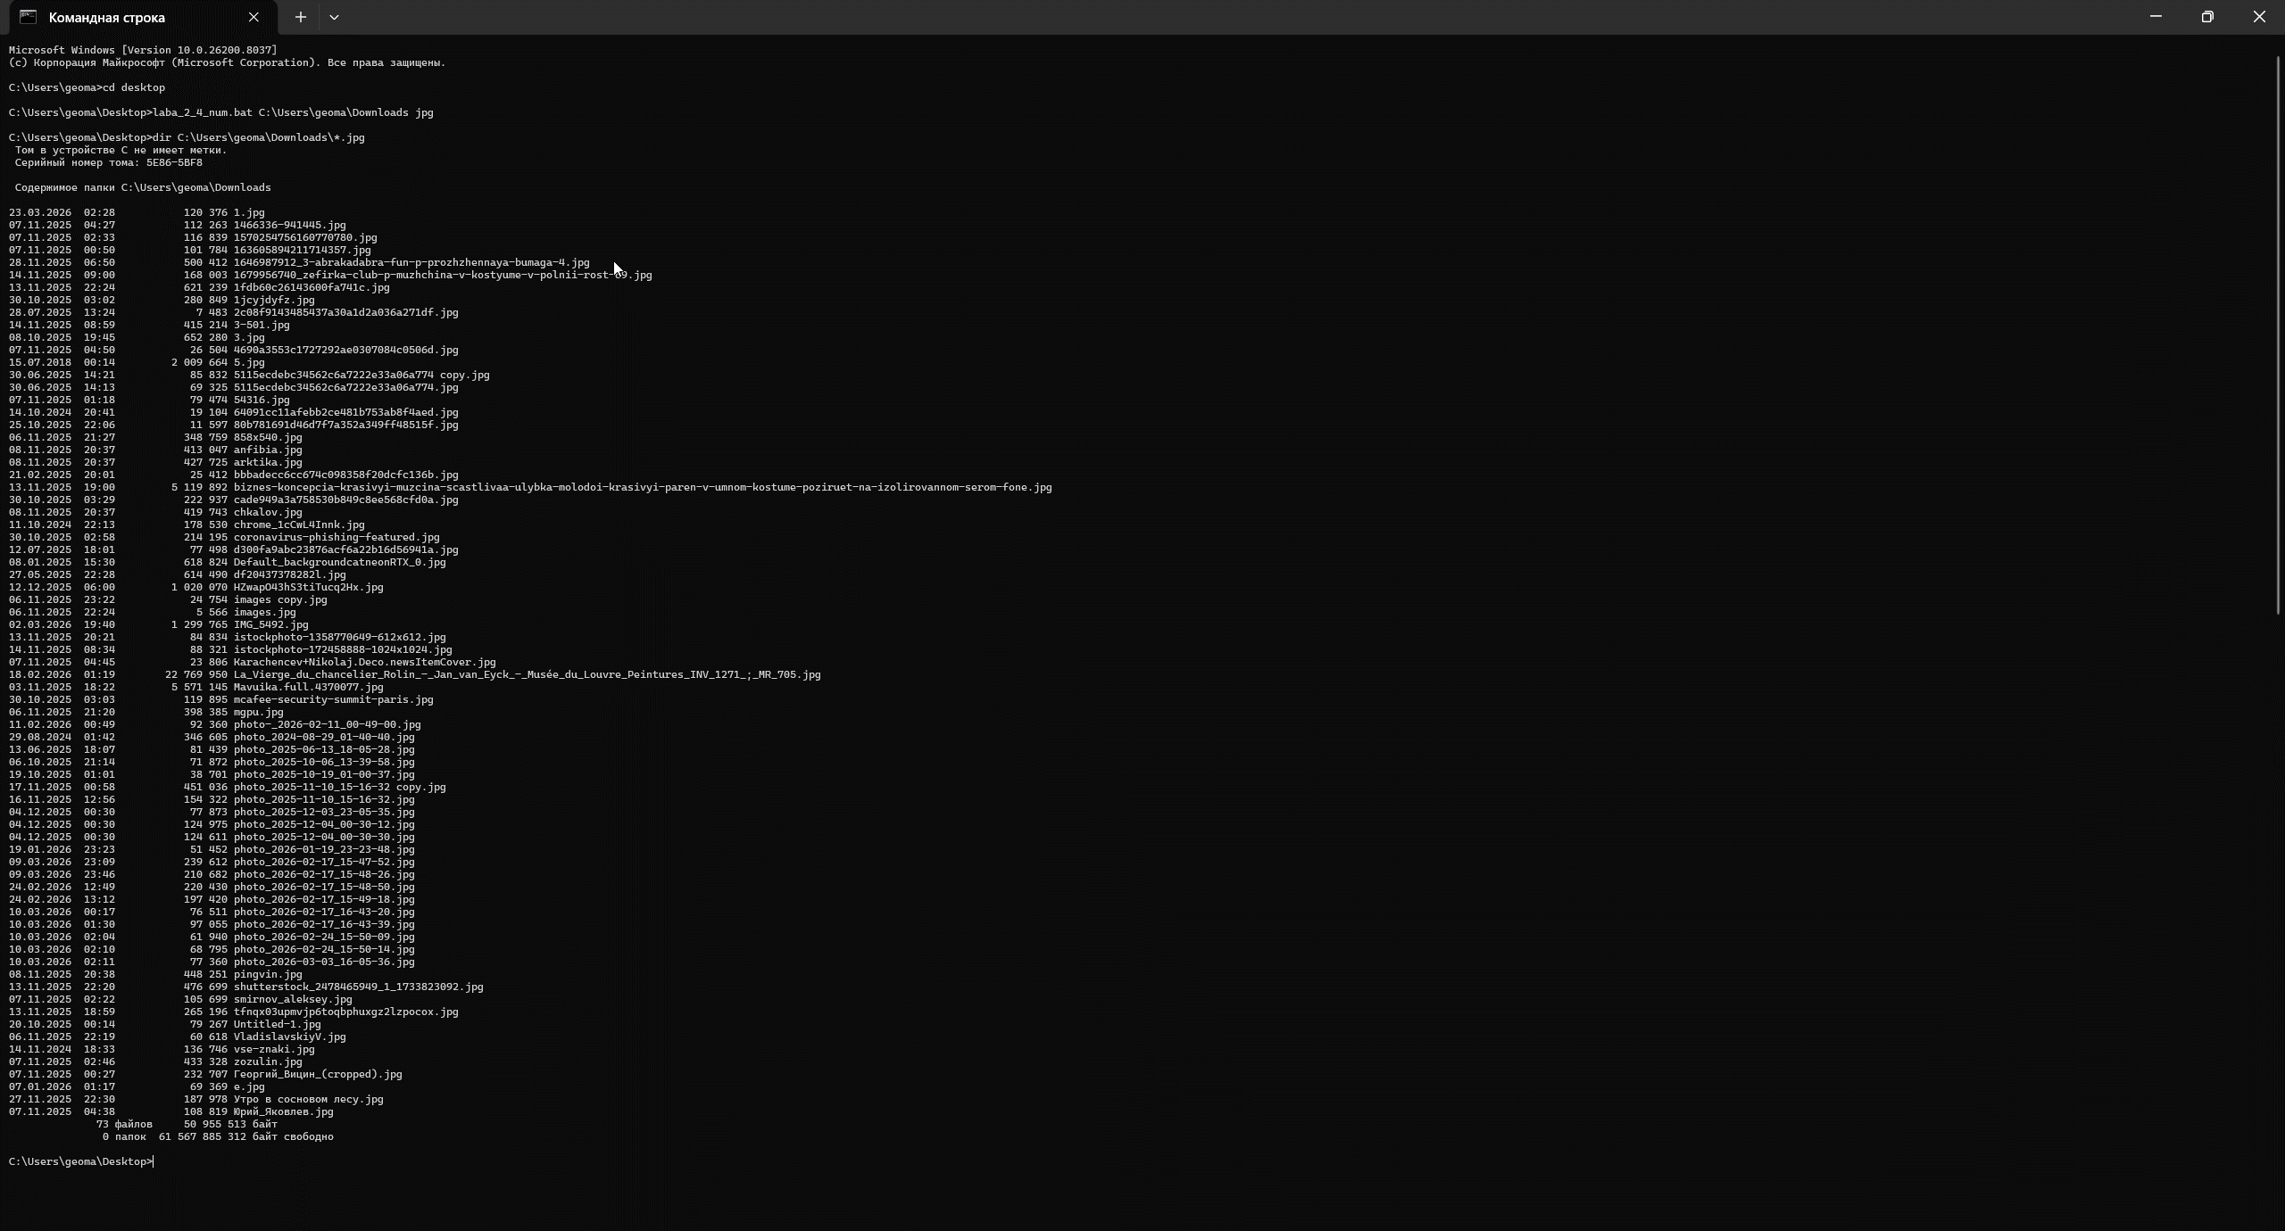
Код в блокноте:
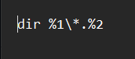
5. Среди введенных с клавиатуры целых чисел (использовать SET /P)
найти наибольшее и наименьшее. Признак конца ввода – знак -.
CMD:
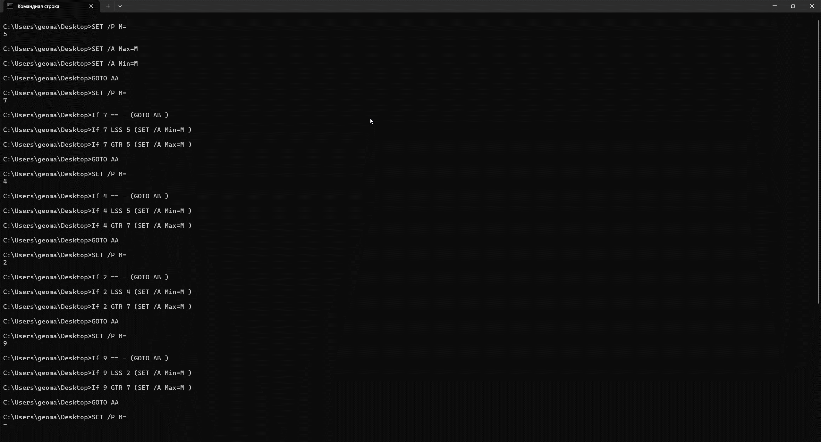
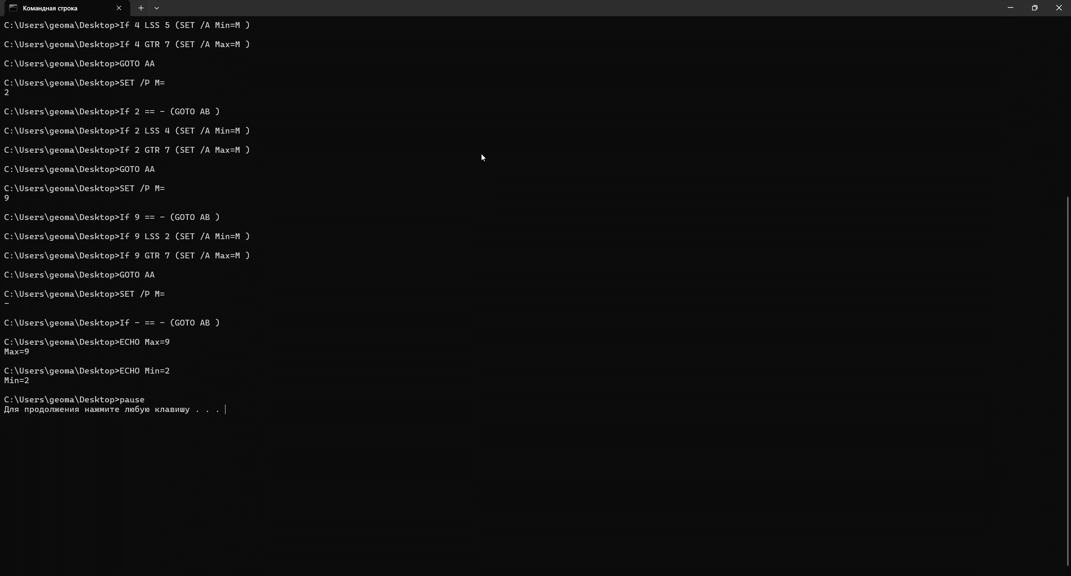
Код в блокноте:
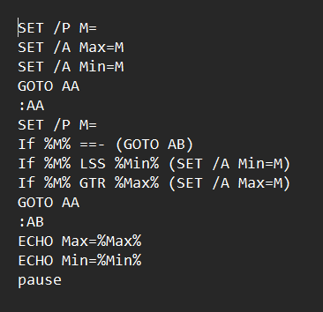
6. В заданном каталоге и его подкаталогах найти общее количество
подкаталогов. На экран вывести только требуемый результат.
CMD:
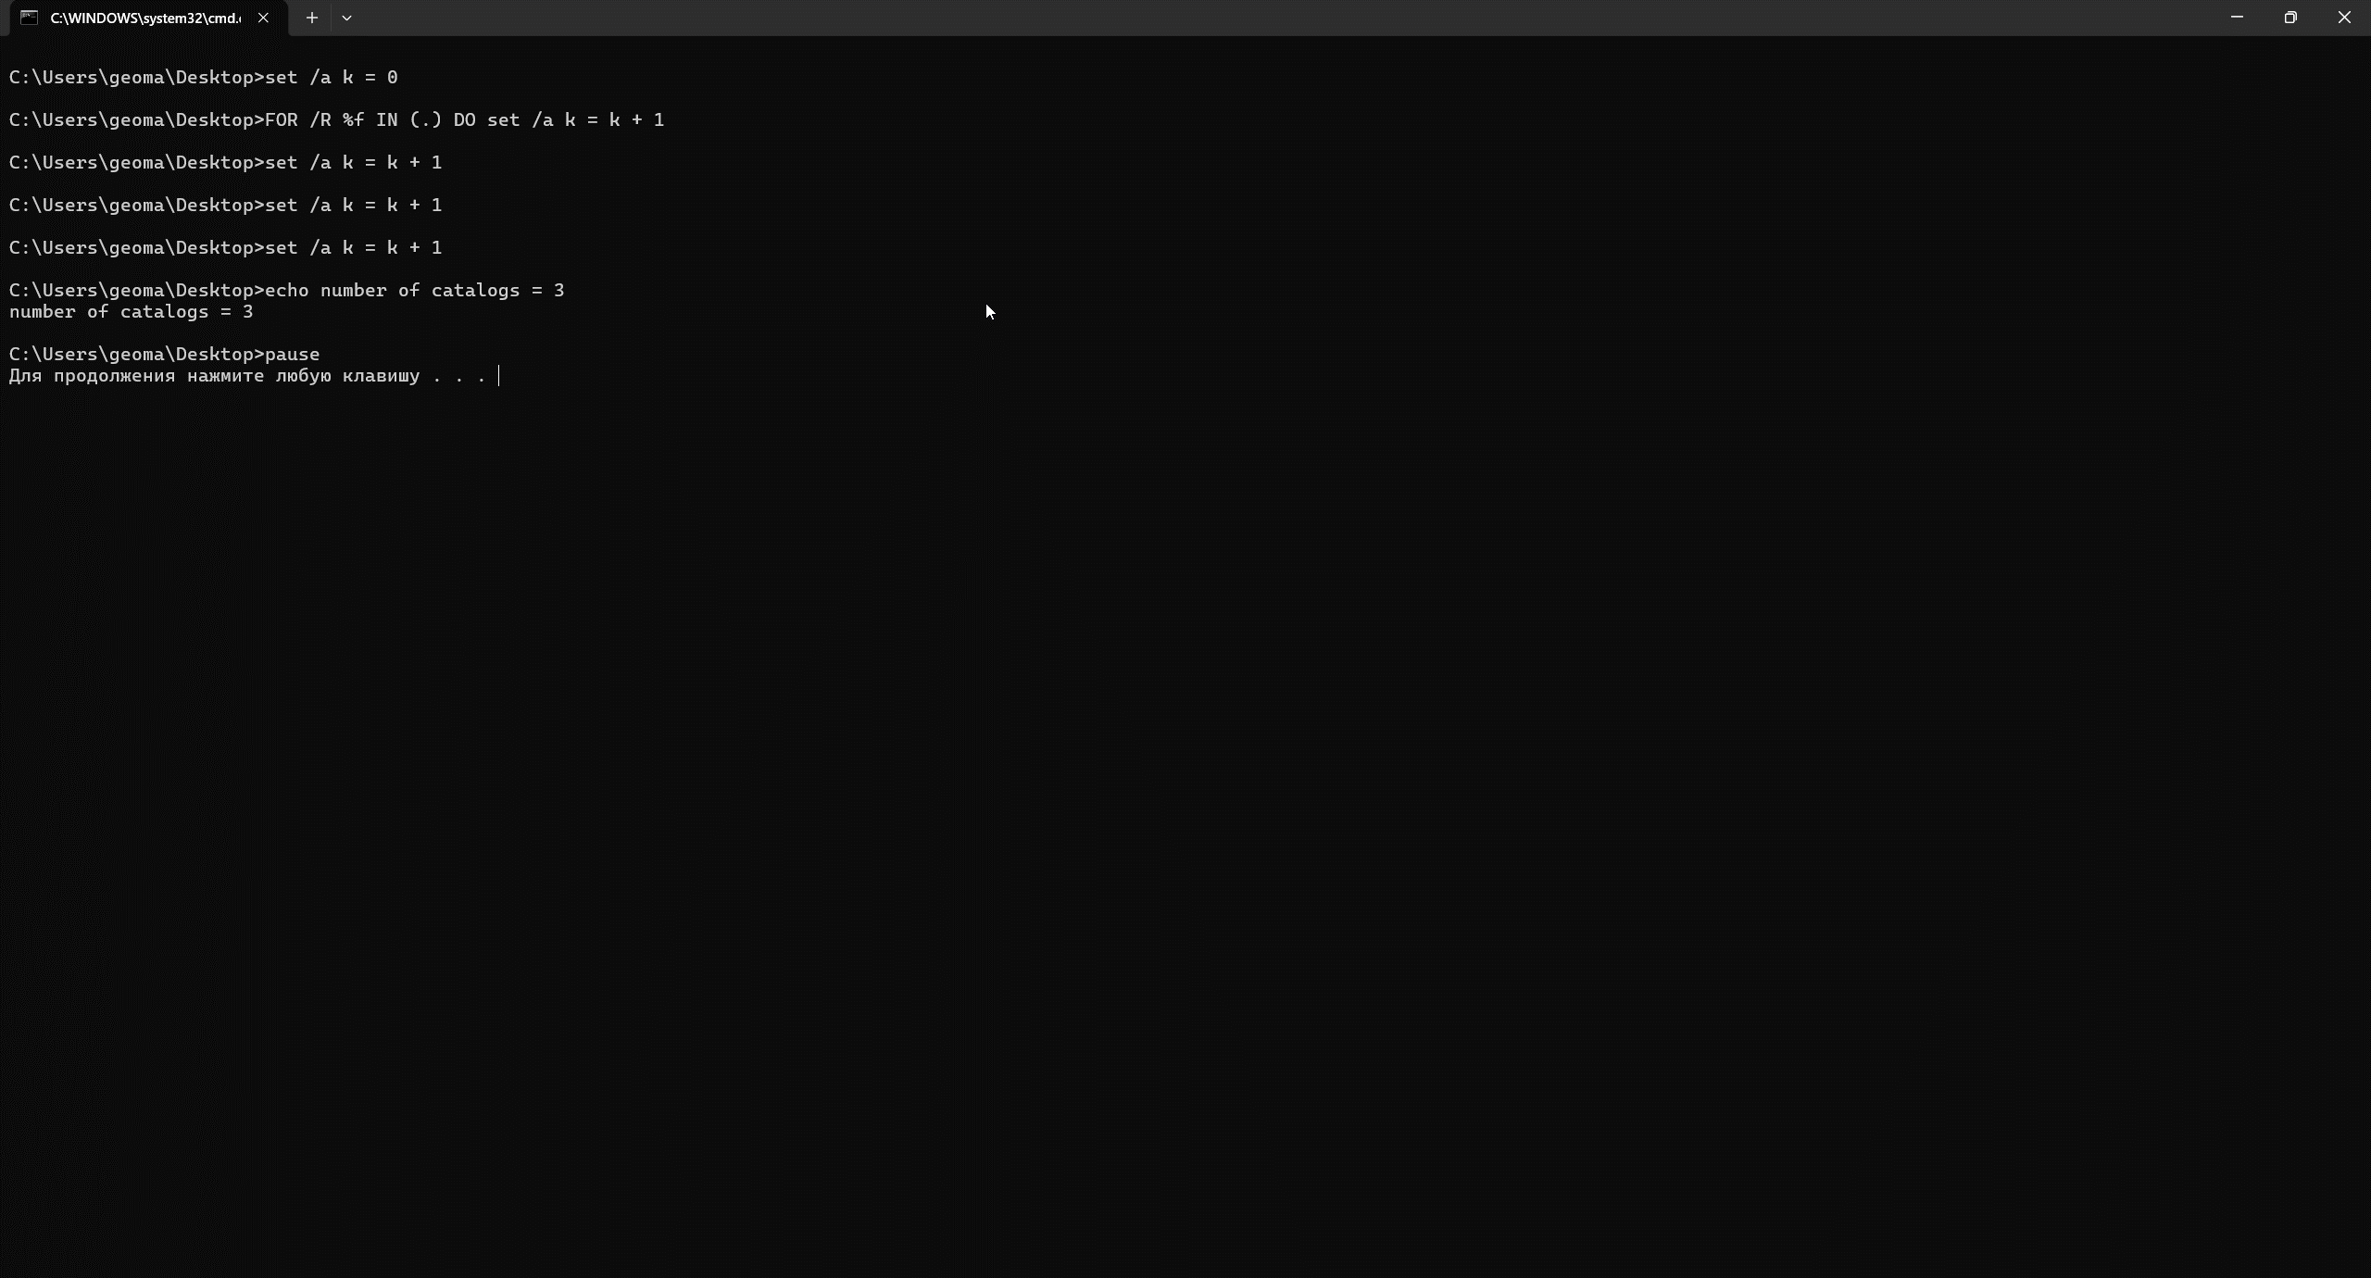
Код в блокноте:
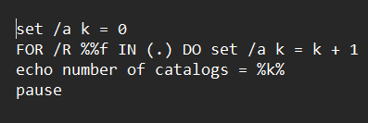
7. Вычисление и вывод на экран значения факториала целого числа,
задаваемого при запуске КФ. Предусмотреть проверку заданного
значения и при задании отрицательного значения или значения,
превышающего максимально возможную величину, выводить
соответствующие сообщения. Для проверки правильности
вычислений использовать калькулятор.
CMD:
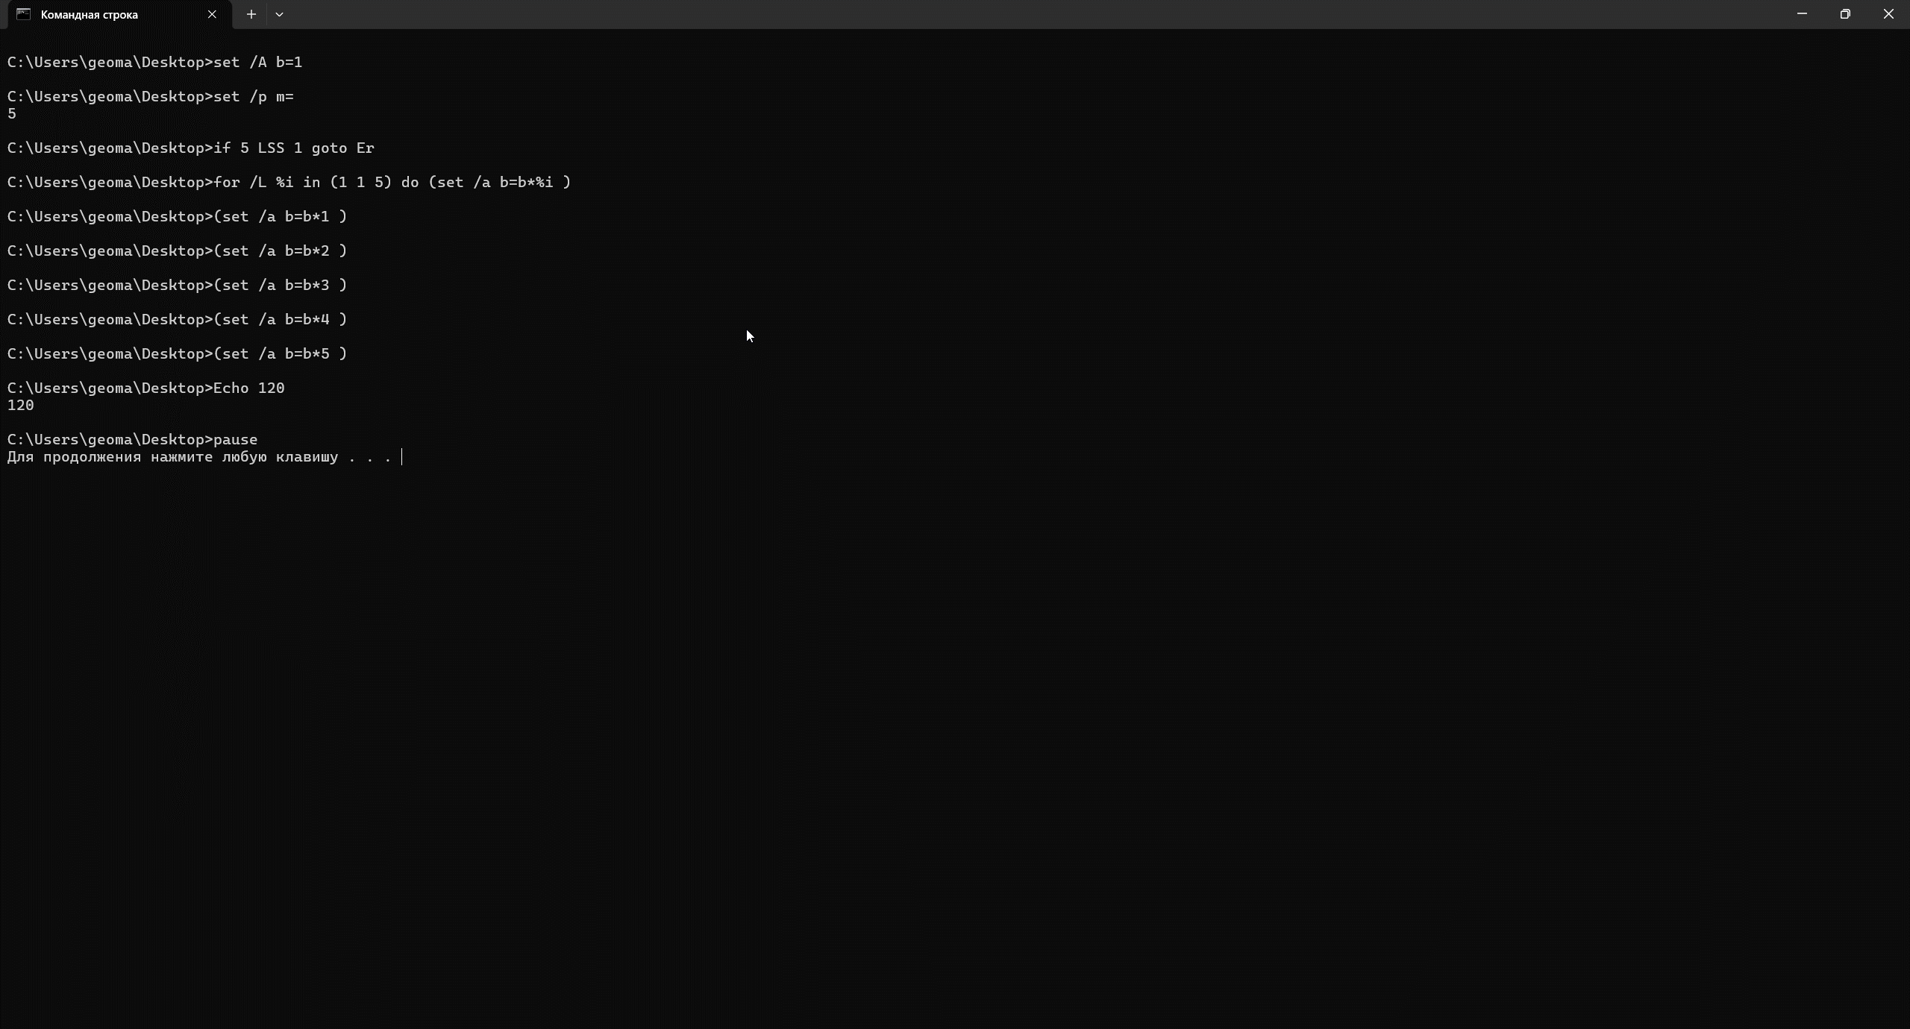
Код в блокноте:
